**Дата:** 28.09.2022 **Урок:** образотворче мистецтво **Клас: 3**

**Учитель: Горевич Людмила Володимирівна**

**Тема.**  **Людина і природа – єдині.** Повторення: пейзаж, колорит. Створення пейзажу, передавання настрою моря *(акварель).*

**Мета**: вчити підбирати кольорову гаму для передавання стану та настрою в природі, повторити поняття «композиція», впливом кольору на людину; формувати вміння передавати простір, вчити підбирати кольорову гаму для передачі стану та настрою в природі, створювати пейзаж за уявою; розвивати творчі здібності, зорову пам’ять, естетичний смак, почуття прекрасного, уяву, мислення; виховувати любов та бережне ставлення до природи.

**Опорний конспект уроку**

**1.**  **Мотивація навчальної діяльності.**

Прочитайте вірш та налаштуйтеся на роботу.

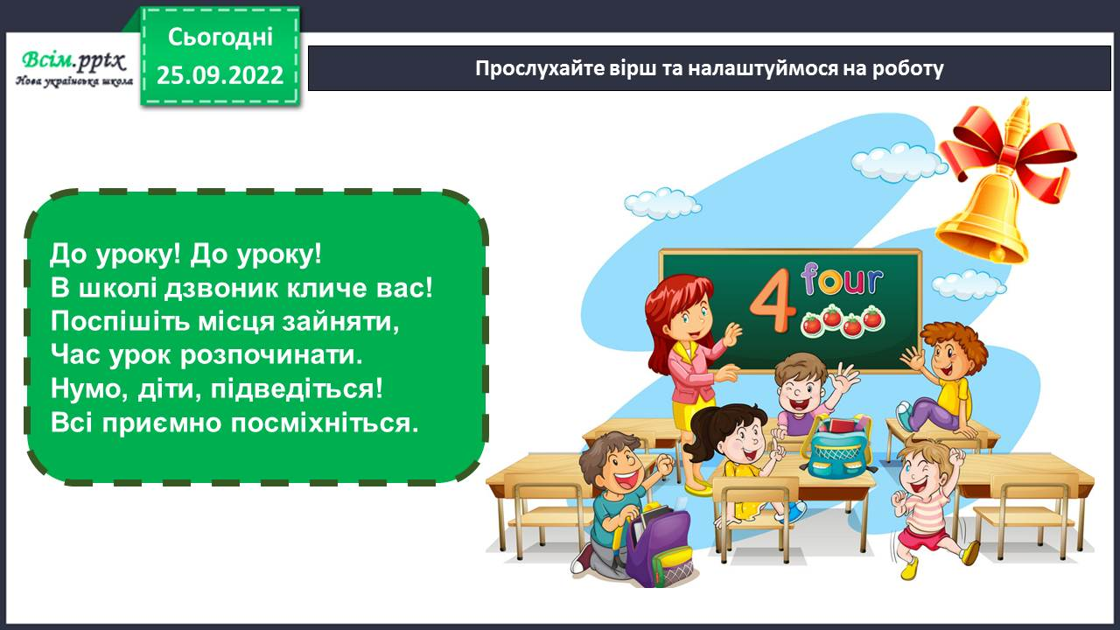

2. ***А*ктуалізація опорних знань.**

Вправа «Мікрофон».

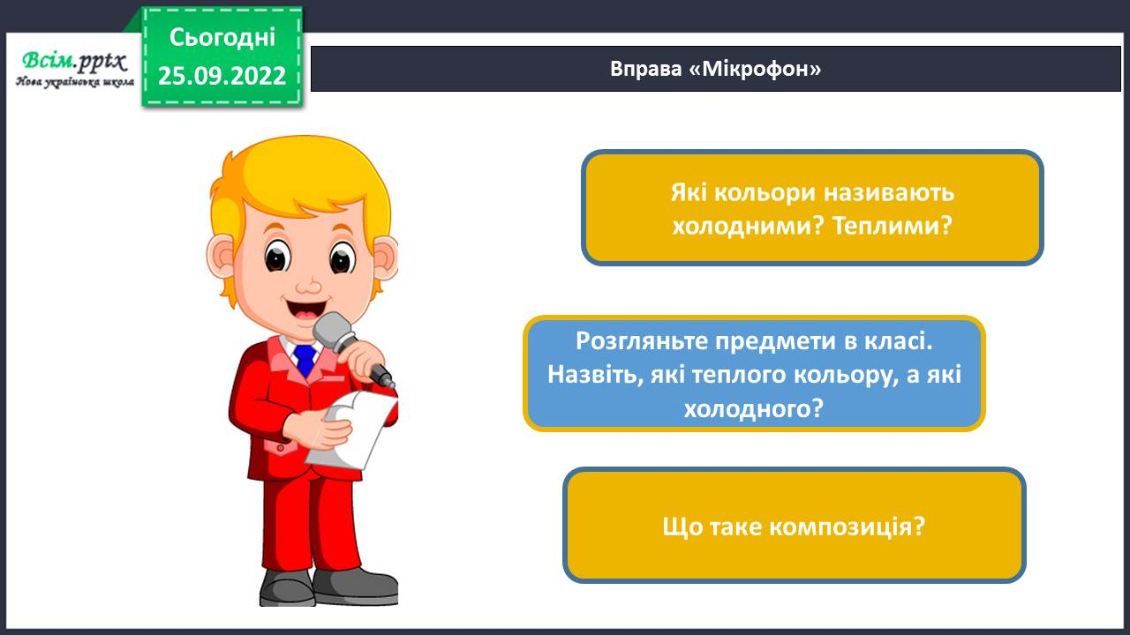

3. **Вивчення нового матеріалу.**

Чи бачили ви море? Яким воно запам’яталося?

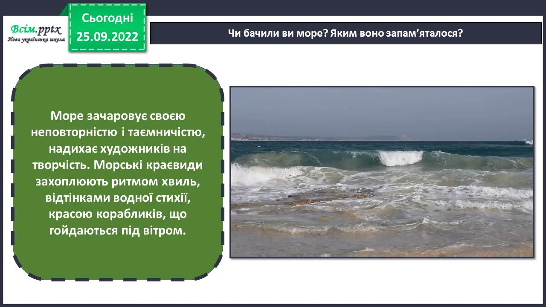

Розгляньте композицію. Зверніть увагу, як розташовані вітрильники.

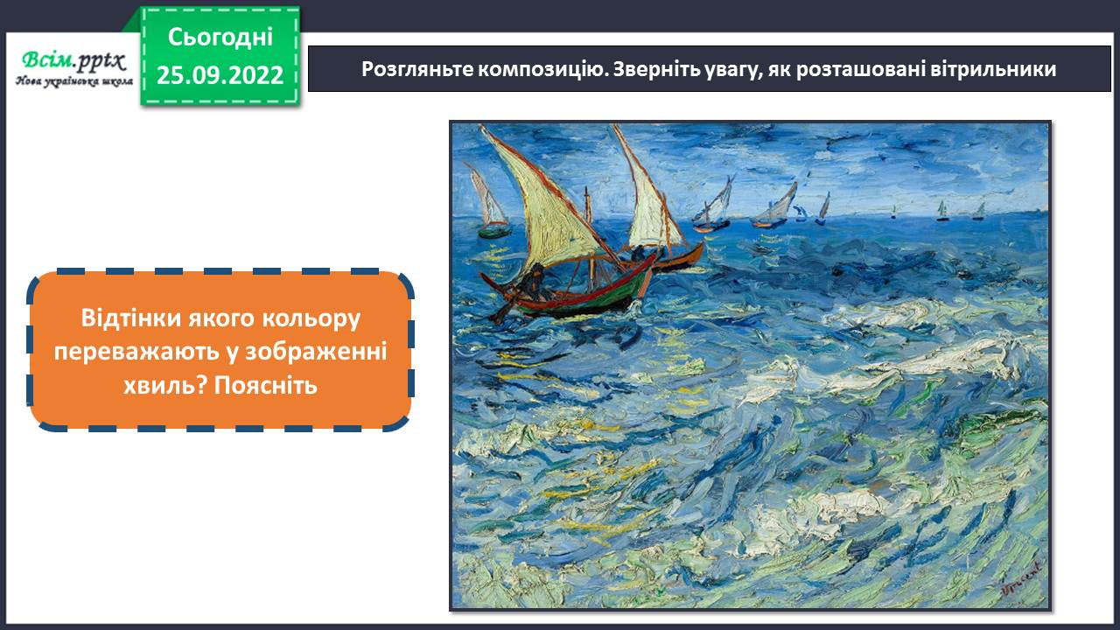

Зверніть увагу.

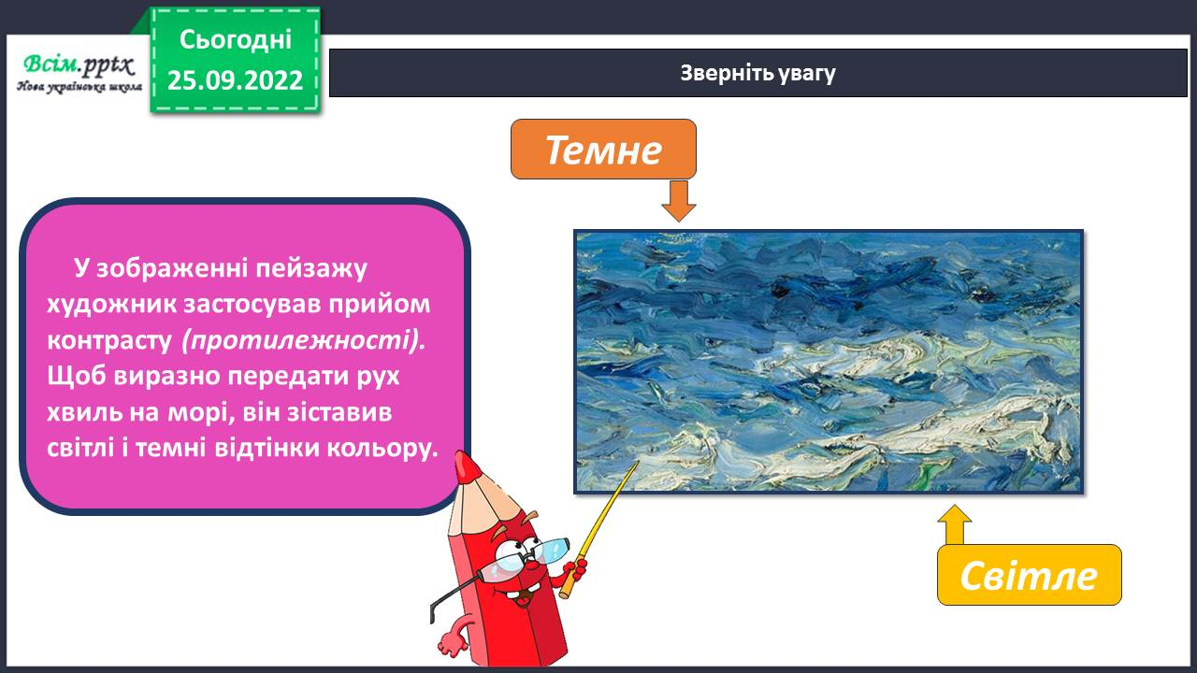

Запам’ятайте правила композиції.

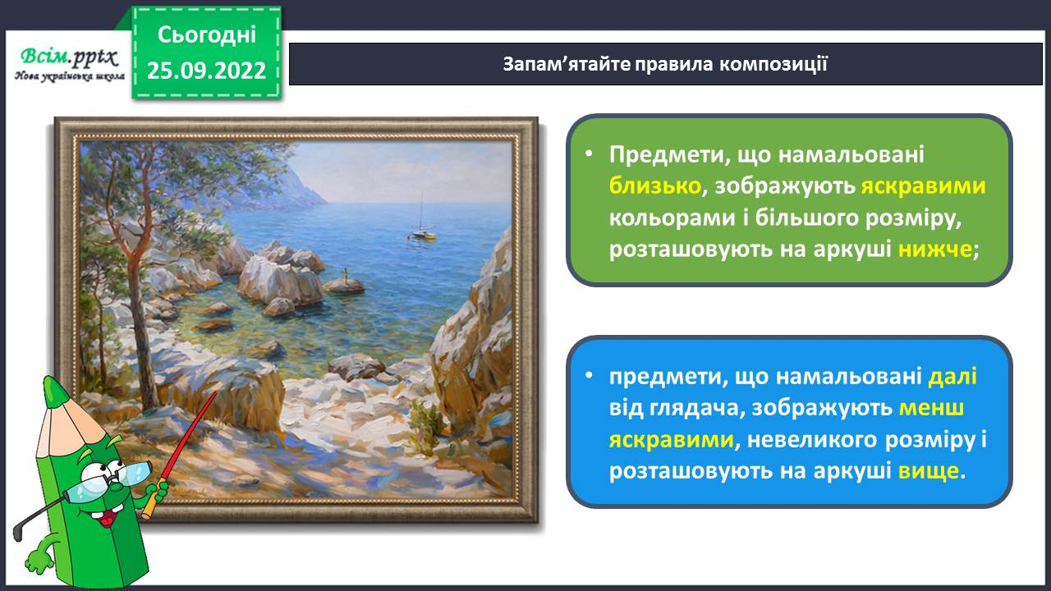

Фізкультхвилинка.

<https://www.youtube.com/watch?v=0meG5Pn_iOI>

1. **Практична діяльність учнів.**

Правила безпеки на уроці образотворчого мистецтва.

**

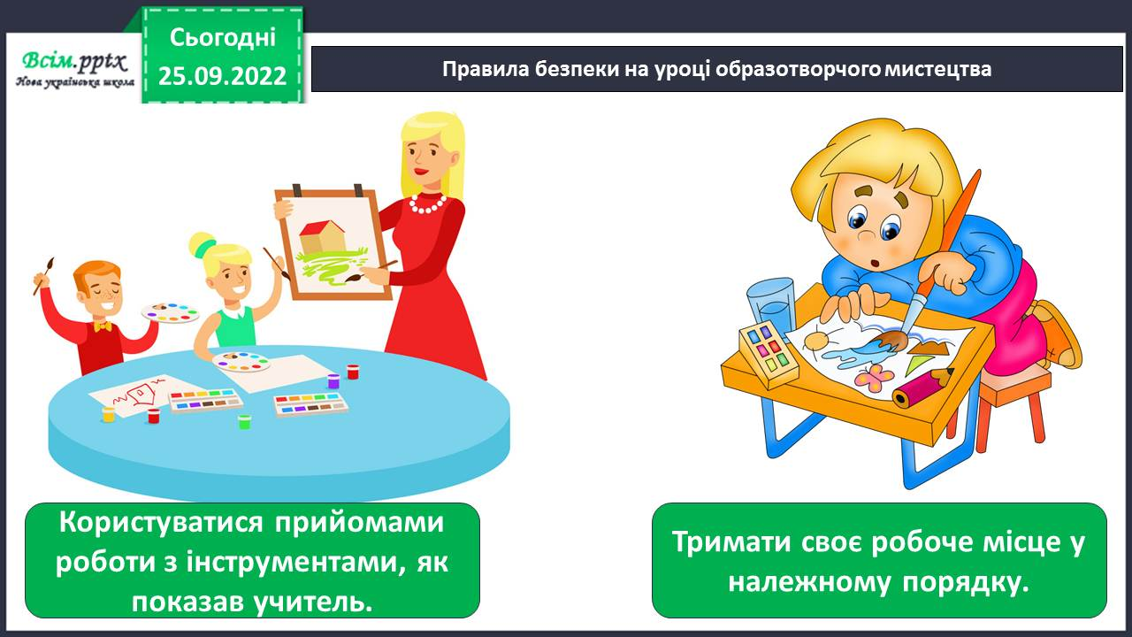

Створи пейзаж, передай настрої моря (акварель).

<https://www.youtube.com/watch?v=eXMaPgR2fFQ>

Щоб утворити світліший відтінок, додайте води. Не забувайте правила композиції.

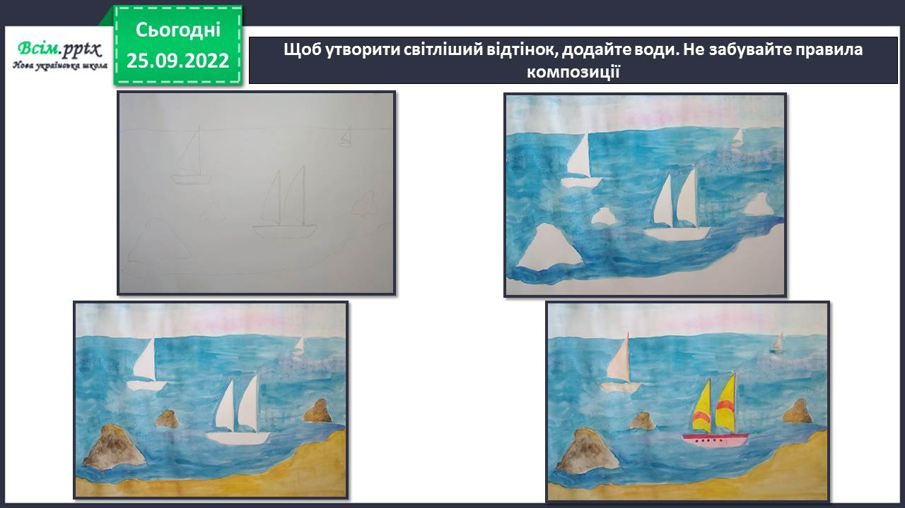

1. **Підсумок**

Продемонструйте власні малюнки.

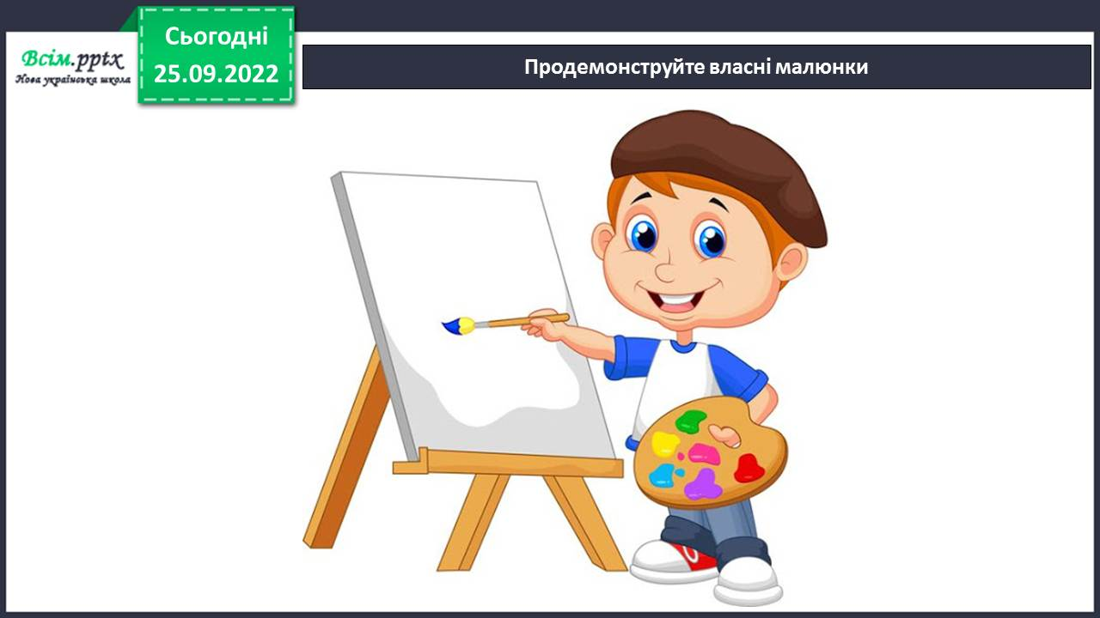

Розповідь вчителя.

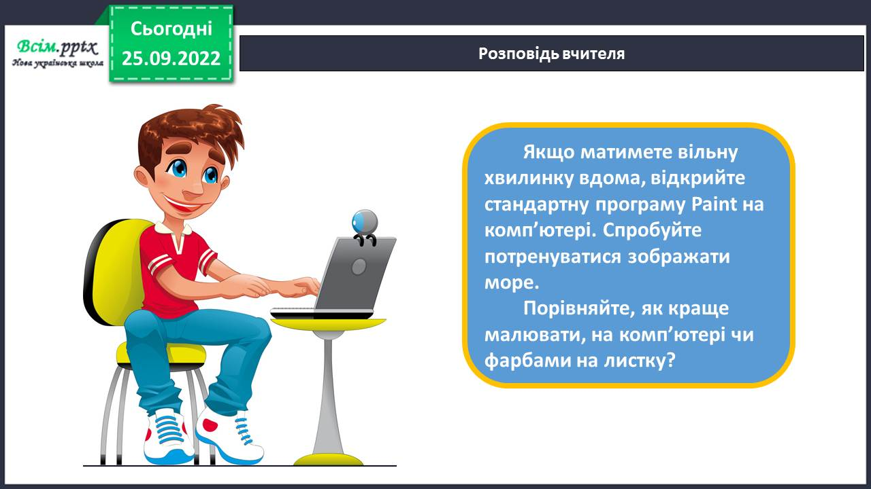

Знайди 5 відмінностей.

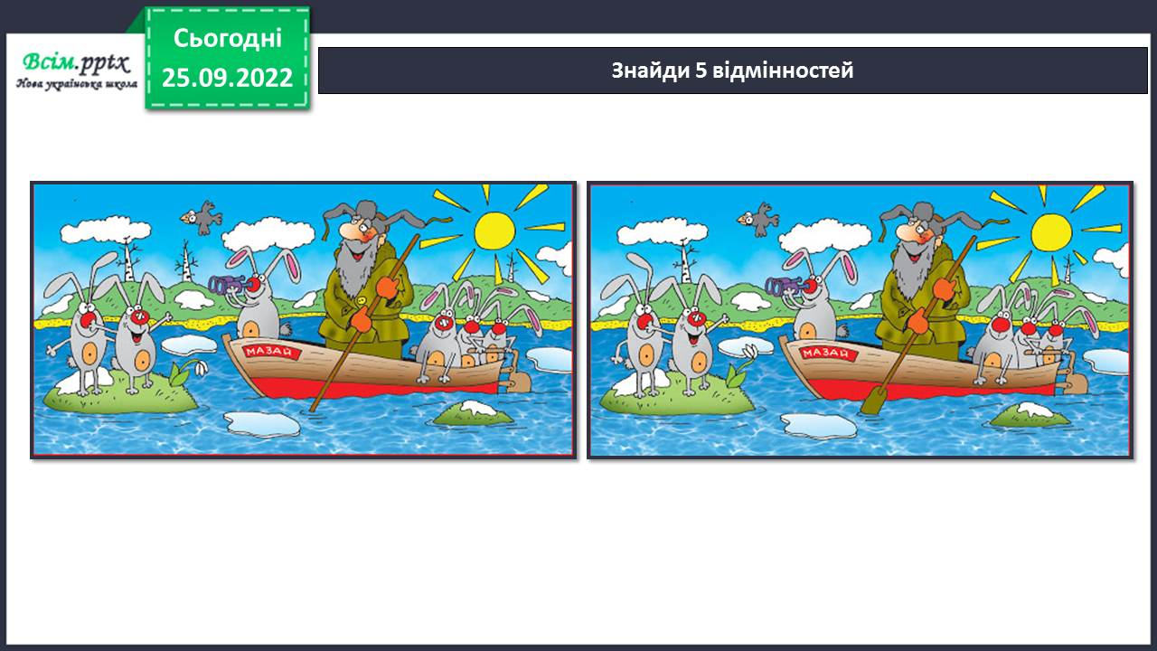

**Виконані роботи можна надіслати:**

1.На освітню платформу для дистанційного навчання HUMAN або

2.На електронну адресу **lvgorevich.55@gmail.com**

***Бажаю успіхів у навчанні!!!***